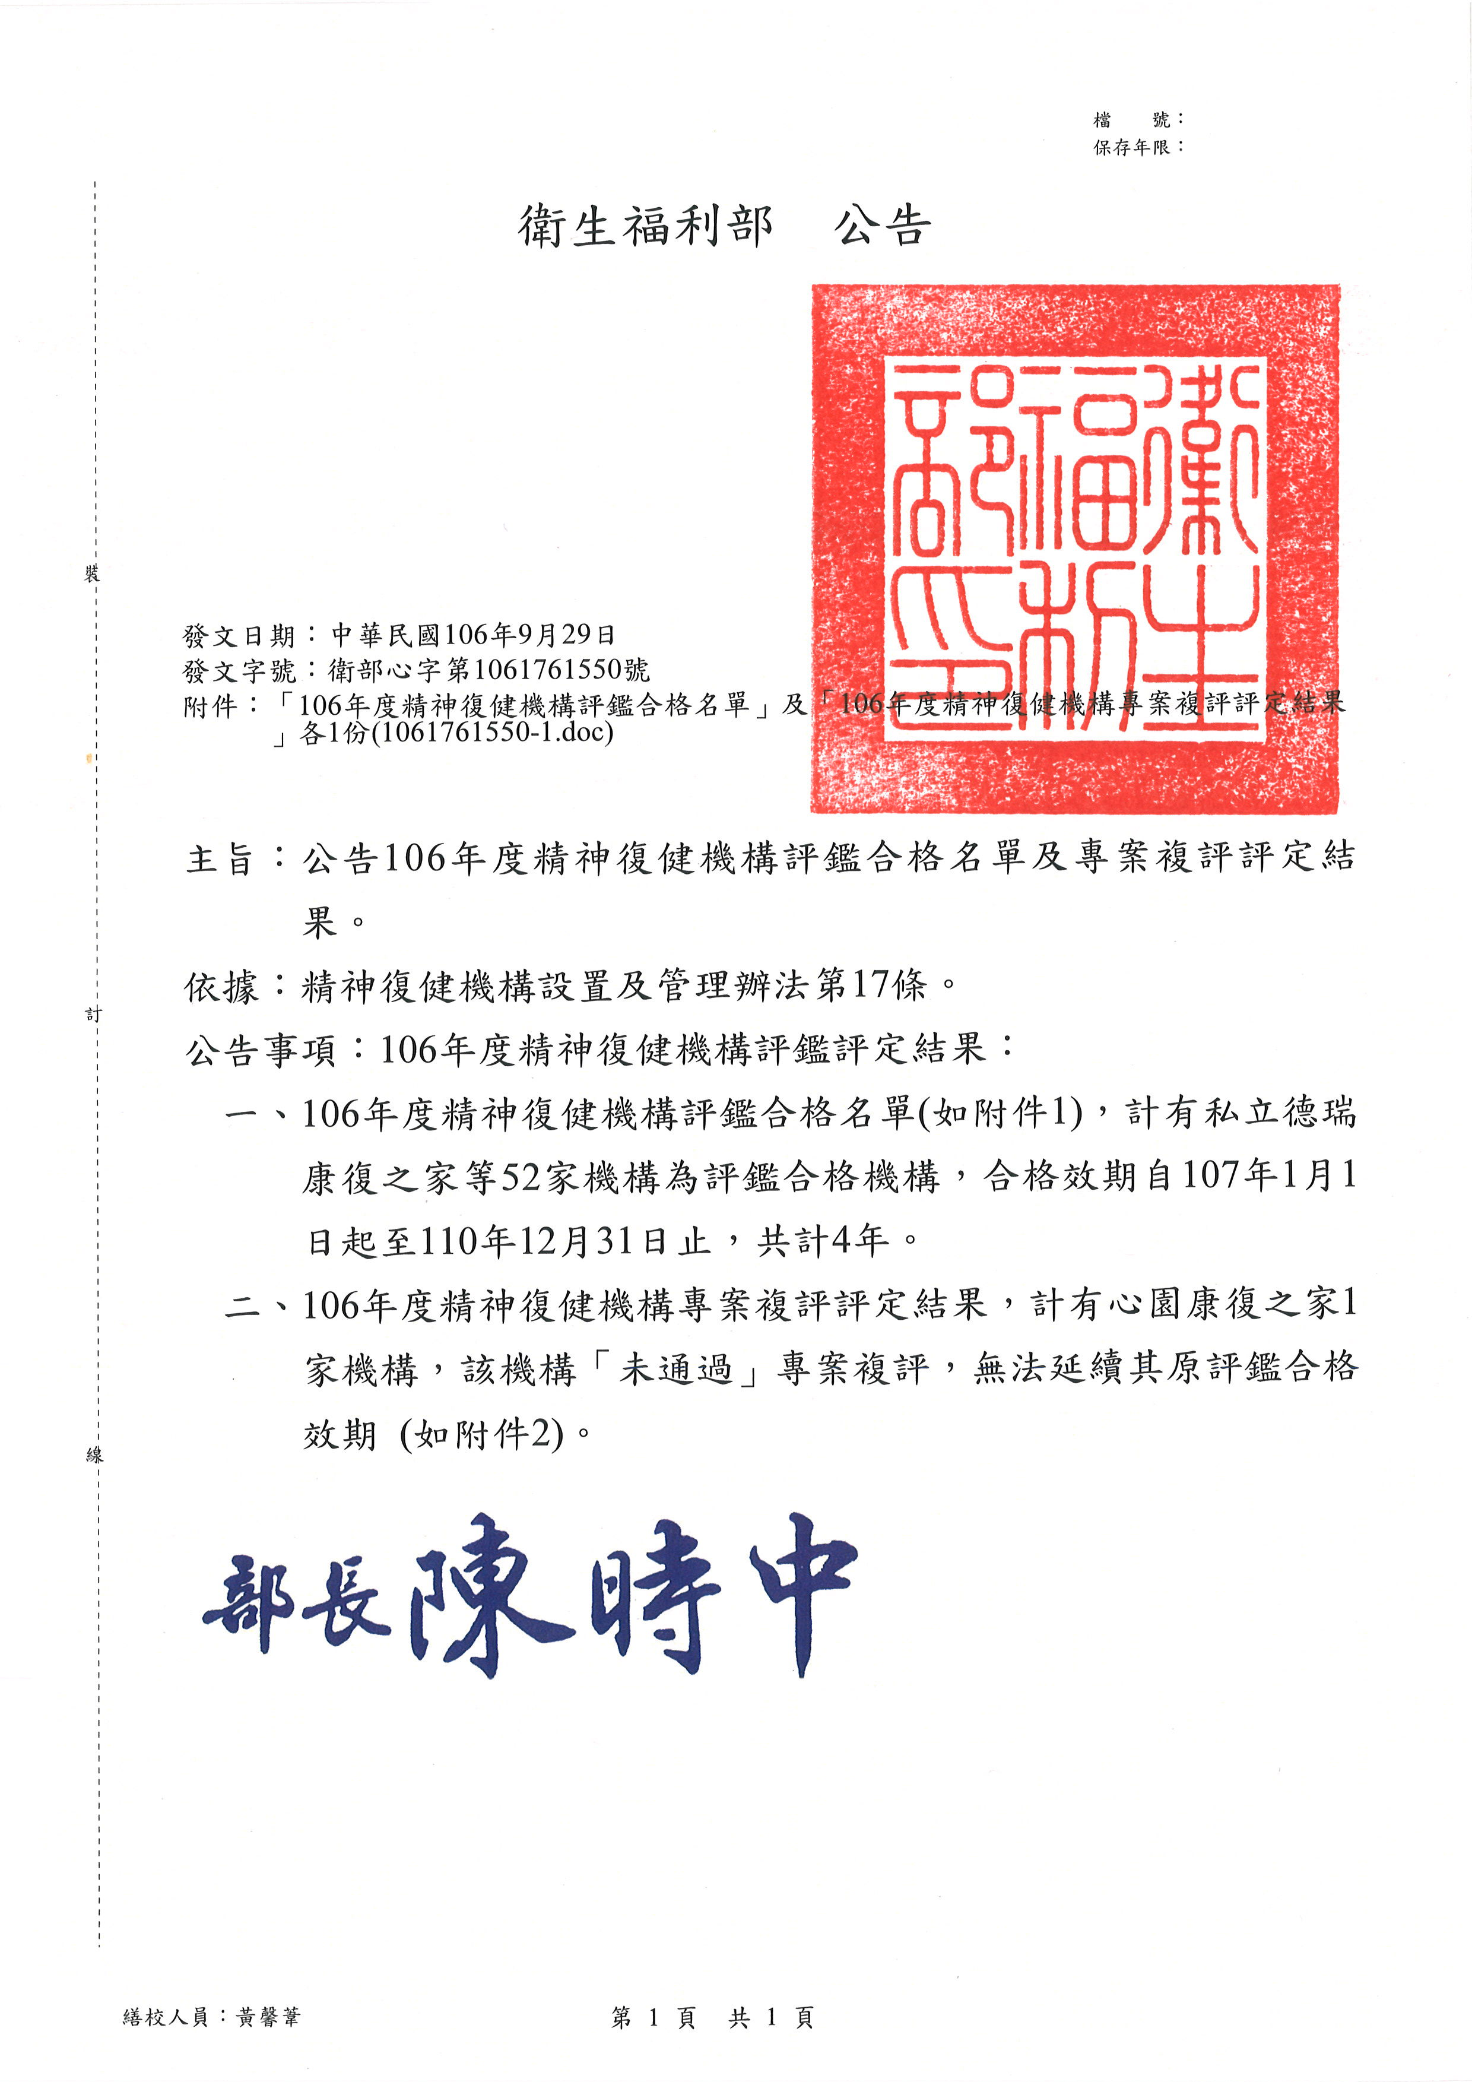
106年度精神復健機構評鑑合格名單
附件1
（合格效期：自107年1月1日起至110年12月31日止）
編號 | 機構代碼 | 機構名稱 | 縣市 | 型態別
1 | 8401120605 | 私立德瑞康復之家 | 臺北市 | 住宿型
2 | 8401100532 | 私立長德康復之家 | 臺北市 | 住宿型
3 | 8401100541 | 私立長安康復之家 | 臺北市 | 住宿型
4 | 8401160672 | 私立承安康復之家 | 臺北市 | 住宿型
5 | 8401100685 | 私立平安康復之家 | 臺北市 | 住宿型
6 | 8401100738 | 私立弘光康復之家 | 臺北市 | 住宿型
7 | 8401010622 | 私立松欣康復之家 | 臺北市 | 住宿型
8 | 8401100747 | 私立涵宇康復之家 | 臺北市 | 住宿型
9 | 8401020673 | 私立圓心康復之家 | 臺北市 | 住宿型
10 | 8431051024 | 私立新店怡園康復之家 | 新北市 | 住宿型
11 | 8431110028 | 私立汐止康復之家 | 新北市 | 住宿型
12 | 8431011048 | 私立全安康復之家 | 新北市 | 住宿型
13 | 8431011057 | 永吉康復之家 | 新北市 | 住宿型
14 | 8431090549 | 私立安溪康復之家 | 新北市 | 住宿型
15 | 8431090567 | 私立永丞康復之家 | 新北市 | 住宿型
16 | 8431130557 | 私立迦百農康復之家 | 新北市 | 住宿型
17 | 8532010010 | 衛生福利部桃園療養院附設康復之家 | 桃園市 | 住宿型
18 | 8432010643 | 蓮心康復之家 | 桃園市 | 住宿型
19 | 8432010607 | 自立康復之家 | 桃園市 | 住宿型
20 | 8412041124 | 翔安康復之家 | 新竹市 | 住宿型
21 | 8412050034 | 私立竹安康復之家 | 新竹市 | 住宿型
22 | 8433050552 | 芳馨康復之家 | 新竹縣 | 住宿型
23 | 8133050010 | 向日葵康復之家 | 新竹縣 | 住宿型
24 | 8403290011 | 晴光康復之家 | 臺中市 | 住宿型
25 | 8403200026 | 心元康復之家 | 臺中市 | 住宿型
26 | 8403200035 | 大和康復之家 | 臺中市 | 住宿型
27 | 8437030010 | 樂活居 | 彰化縣 | 住宿型
28 | 8138031024 | 衛生福利部草屯療養院附設易居康復之家 | 南投縣 | 住宿型
29 | 8438020590 | 迦南康復之家 | 南投縣 | 住宿型
30 | 8440120532 | 尚安康復之家 | 嘉義縣 | 住宿型
31 | 8405370021 | 台南市私立安和康復之家 | 臺南市 | 住宿型
32 | 8405380018 | 台南市安平康復之家 | 臺南市 | 住宿型
33 | 8442031074 | 紫竹林康復之家 | 高雄市 | 住宿型
34 | 8407310014 | 佳立健康復之家 | 高雄市 | 住宿型
35 | 8843060013 | 屏安醫療社團法人附設大同康復之家 | 屏東縣 | 住宿型
36 | 8534070014 | 臺北榮民總醫院員山分院附設鑄夢別苑康復之家 | 宜蘭縣 | 住宿型
37 | 8301150512 | 台北市康復之友協會附設孫媽媽工作坊 | 臺北市 | 日間型
38 | 8132010012 | 衛生福利部桃園療養院附設社區復健中心 | 桃園市 | 日間型
39 | 8332080018 | 八德區農會附設佳美社區復健中心 | 桃園市 | 日間型
40 | 8412041044 | 活力滿分社區復健中心 | 新竹市 | 日間型
41 | 8536200010 | 衛生福利部草屯療養院附設生活旗艦店社區復健中心 | 臺中市 | 日間型
42 | 8403190016 | 慶沅社區復健中心 | 臺中市 | 日間型
43 | 8436040012 | 同心圓社區復健中心 | 臺中市 | 日間型
44 | 8338030512 | 草鞋墩社區復健中心 | 南投縣 | 日間型
45 | 8441310512 | 永康社區復健中心 | 臺南市 | 日間型
46 | 8407290017 | 喜樂社區復健中心 | 高雄市 | 日間型
47 | 8502080022 | 國軍高雄總醫院附設民眾診療服務處附設社區復健中心 | 高雄市 | 日間型
48 | 8302070522 | 社團法人高雄市康復之友協會附設私立仙人掌社區復健工作坊 | 高雄市 | 日間型
49 | 8743150510 | 迦樂醫療財團法人附設迦樂社區復健中心 | 屏東縣 | 日間型
50 | 8443010033 | 幸福社區復健中心 | 屏東縣 | 日間型
51 | 8443030017 | 永和社區復健中心 | 屏東縣 | 日間型
52 | 8334020510 | 宜蘭縣康復之友協會附設社區復健中心 | 宜蘭縣 | 日間型

附件2
106年度精神復健機構專案複評評定結果
106年度精神復健機構未通過專案複評名單
編號 | 機構代碼 | 機構名稱 | 縣市 | 型態別 | 評定結果
1 | 8443170025 | 心園康復之家 | 屏東縣 | 住宿型機構 | 無法延續其原評鑑合格效期

